不 符 合 项 报 告

|  |  |  |  |
| --- | --- | --- | --- |
| **审核领域及类型** | **□QMS****■EMS****■OHSMS**  **环境管理体系：初次认证第（二）阶段**  **职业健康安全管理体系：初次认证第（二）阶段** | | |
| **受审核方** | **湖北源弘再生资源有限公司** | | |
| **受审核部门** | **生产部** | **陪同人员** | **张辉** |
| **不符合事实描述:**  **未能提供储气罐附属设备安全阀和压力表的检验报告。**  **上述事实不符合：□ GB/T 19001:2016 idt ISO 9001:2015标准 条款**  **□ GB/T 50430-2017标准 条款:**  **□ GB/T 24001-2016 idt ISO 14001:2015标准 条款**  **□ GB/T 28001-2011 idt OHSAS 18001:2007标准 条款**  **☑ ISO45001：2018标准 8.1 条款相关要求**  **不符合性质：□严重　　　☑一般**  伍光华伍光华  **审核员： 审核组长： 受审核方代表：**01f26a7ac8d8370a8fdd6750f63019b  **日 期：2021.5.26 日 期：2021.5.26 日 期： 2021.5.26** | | | |
| **纠正措施验证（包括验证的主要内容和结果）**  **验证了纠正措施和整改材料，纠正有效。**  伍光华  **审核员： 日期： 2021.5.28** | | | |

不符合项纠正措施表

|  |
| --- |
| **不符合项事实摘要：**  上述特种设备已送检，但由于设备管理人员工作疏忽未及时从检定部门取回检定证书。 |
| **纠正情况：**  企业相关人员已从检定部门取回检定证书等资料。 |
| **原因分析：**  企业相关设备管理人员岗位服务意识不足，对特种设备的管理工作要求不明确，未及时取回有效的检定报告。 |
| **纠正措施：**  企业已派员及时取回了检定证书  **预定完成日期：** |
| **举一反三检查情况：**  对企业主要负责人员和设备管理人员进行培训，加强对特种设备和其它设备定期检测的管理 ，要求在完成检定后按时取回检定报告。举一反三，做好各项设备的检测工作。 |
| **受审核方纠正措施有效性的验证：**  企业已派员从检定部门取回检定证书  **验证人：**01f26a7ac8d8370a8fdd6750f63019b **日期：2021.5.28** |

**受审核方代表： 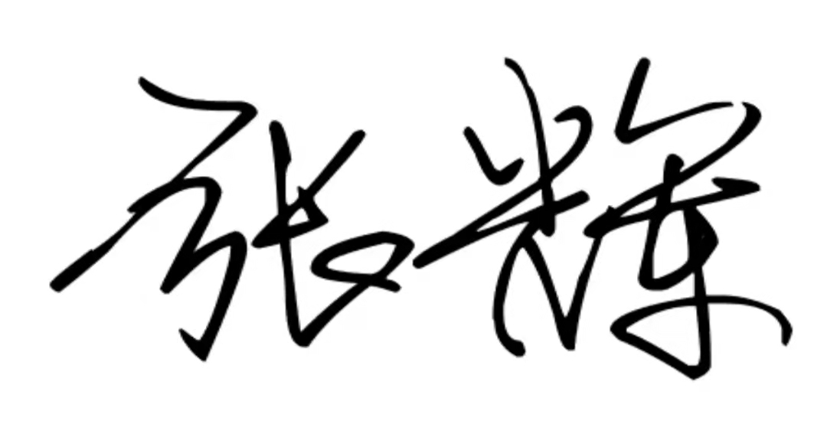 日期：2021.5.28**

